K9R162/3X2

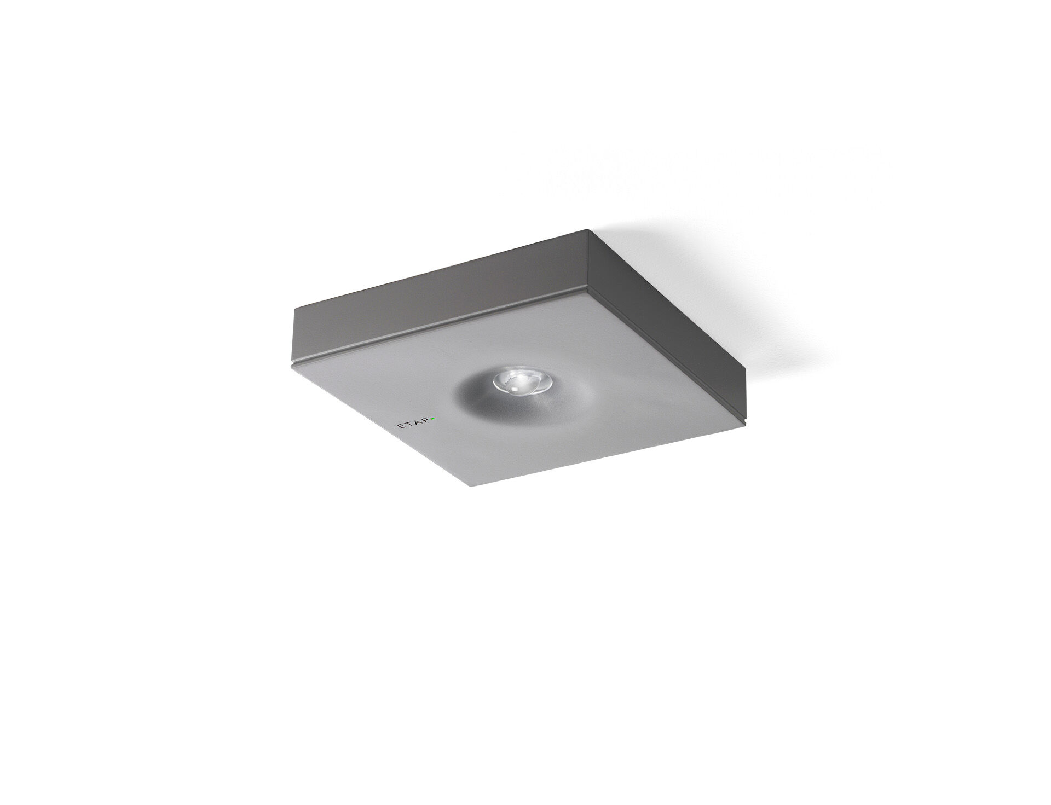
- Design minimaliste luminaire d'éclairage de sécurité carré pour des niveaux de lumière élevés. En saillie.
- Luminaire autonome (contient batterie).
- Dimensions: 152 mm x 152 mm x 32 mm.
- Couvercle en zamak revêtu par poudre avec optique encastrée et aspect affleurant, embase en polycarbonate, ouverture sans vis, connexion électrique automatique, bornes enfichables (jusqu'à 2.5 mm²).
- Répartition de la lumière concentrée, optimisée pour une grande hauteur de montage ou un éclairage d'escalier.
- Lumen en état de secours: 280 lm.
- Consommation de courant: 0.9 W.
- Interdistance chemin d’évacuation: à une hauteur de montage de 2.8 m, l'éclairage au sol est de 1 lux avec une interdistance ("b") de 11.3 m.
- Interdistance chemin anti-panique: à une hauteur de montage de 2.8 m, l'éclairage au sol est de 0.5 lux avec une interdistance ("b") de 8.0 m. À une hauteur de montage de 2.8 m, l'éclairage au sol est de 1 lux avec une interdistance ("b") de 9.0 m.
- Tension: 220-230V.
- Autonomie: 60 minutes Le luminaire contient les données de la lampe, la date et le type de la batterie, conformément à la norme EN 60598-2.22.
- Batterie: 4 x NiMh 1,2V 1,1Ah.
- Test de fonctionnement automatique toutes les semaines, test d’autonomie toutes les 13 semaines, selon EN 50172 et EN 62034.
- Mode permanent / non permanent sélectionnable, préréglé pour les applications les plus courantes.
- Classe d'électrique: classe II.
- Sécurité photobiologique EN 62471: RISK GROUP 1 / RISK GROUP 2.
- Zamak revêtu de poudre caisson, RAL9006 - gris aluminium.
- Degré de protection IP: IP42.
- Degré de protection IK: IK04.
- Essai au fil incandescent: 850°C.
- Garantie 5 ans sur luminaire, source de lumière, driver et batterie
- Certifications: CE, ENEC.
- Le luminaire a été développé et produit selon la norme EN 60598-1 dans une société certifiée ISO 9001 et ISO 14001.

